目的はどのぐらいの日本人は何か宗教を信じているかと調べること、や日本人は自国の宗教のことをどう思うかと調べること。

日本人の宗教的信念についての情報を集めるために8つの質問をしました。質問は、日本人が宗教的であるかどうか、次に彼らが神道や仏教についてどれほどの知識を持っているか、そして彼らが彼らの宗教にどれだけの関心と献身を持っているかを見出すことに集中した。

1質問は何か宗教を信じていますか。この質問は、日本人の何人が宗教的であるかを調べるために作られました。グラフを見れば、ほとんどの日本人は宗教を信じていないことがわかります。彼らがアジアの宗教を信じる以上にカトリック教徒を持っていなかった人たちです。 上智大学 はカトリックですが, すごしいだけ学生はキリストを信じているから これはいもしろいです。

2質問は一年に何回お寺や神社に行きますか。たいてい日本1－2回お寺や神社に行っています。それは日本の文化し、外人か家族に行きたいから日本人に行っていると思います。4質問はどうして神社やお寺に行きますか。4質問のデータによって、私の意見が一正しいと思います。

私のグループは、日本人がどれほど宗教について知っているか知りたいと思ったから、3と5－7質問は宗教に関する情報だけです。

例えば3質問は神社とお寺は何が違いますか。11人神様と仏様が違うと言っていました。日本人が内気ので,たくさんシンプル回答があると思います。私は間違えるかもしれなかったです。多分私はもっと親切だったら、日本人が内気じゃなかったです。

私たちのグループメンバーのほとんどはインタビューのために彼らの友人や学生と会いました。2日本人は英語専攻で、私はすべてを日本語に翻訳しなければなりませんでした。名前はあいやのとゆりらでした。

インタビューした他の3人は私のシェアハウスに住んでいました。名前はたかはしとまつおかとさいとです。5質問はお祈りしたら，願いがかなうと思いますか。6質問は死んだら，どこに行くと思いますか。両方の回答はむらなくです。日本人は進化論と人間が動物を信じていると思います。でも、昔の中で日本が本当に宗教的です。

そして、日本人は宗教的じゃない、でも宗教の要点を信じています。

7質問はレイとか神などを信じていますか。５質問と６質問と７質問の回答の意味が同じと思います。7質問は昔の宗教文のと今進化論文化が戦うという意味と思います。

8質問によると、日本人は宗教がいいと言っていました。宗教はいいレッスンを教えられります。例えば他人を自分のように扱います。そして, 宗教から死を心配する必要はありません。

全て、日本人はたいてい宗教を信じないでも、宗教文化をするし宗教の要点を信じます。このプロジェクトが難しくないです。グループの主な問題はちょっと長すぎると思います。多分2半学期プロジェクトの方がいいと思います。

１質問：

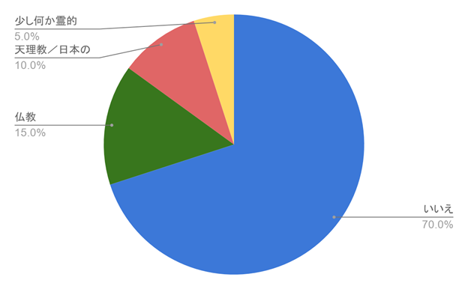

2質問：

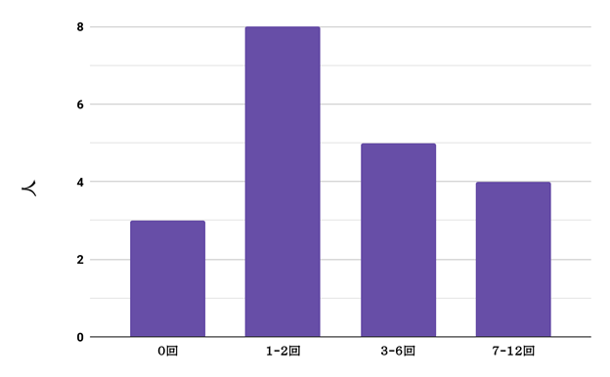

３質問:神社とお寺は何が違いますか。

11 神様と仏様

3 わからない

しんとうと仏教，考え方が違う

宗教が違うから，筋道(logic)が違う

神社の方がお寺より広い

誰を祀るのが違う

神社は生まれる時、お寺は死ぬ時

全然分かりません

寺院では2回拍手してからお辞儀をする

神道には入り口にとりいとこまいねがある

４質問:どうして神社やお寺に行きますか。

受験がある時

イベントがある時，みんなも行く

2 お正月

お祈りに行く，美実(beauty)を見る

イベントがあって，みんなも行くから

神社は運を祈りため、お寺は死ぬ家族

はつもうでとお願い

神社がお願い、お寺がぎしき

はつもうで（お正月と同じ）

人間や動物にありがとうを伝える

お祈り、しずかな所に行きたい

全然行かない

友達が行きたい時

お正月のような時

2 有名のお寺から

2 家族と行った

特別な機会

５質問:お祈りしたら，願いがかなうと思いますか。

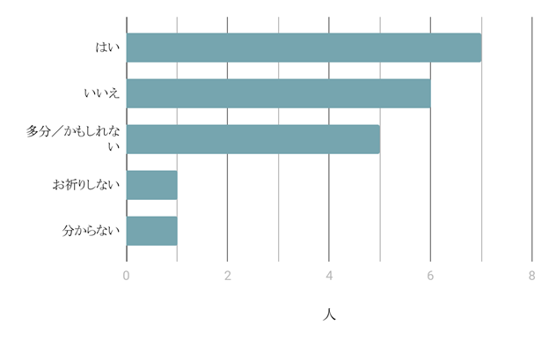

6質問：死んだら，どこに行くと思いますか。

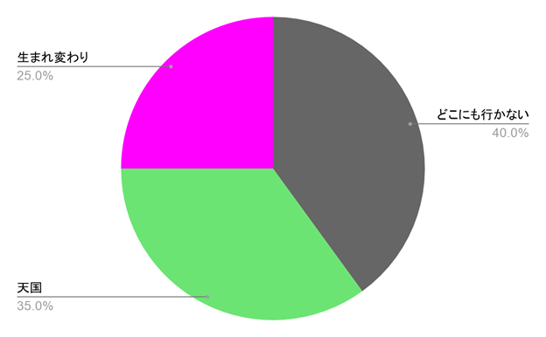

7質問：レイとか神などを信じていますか。

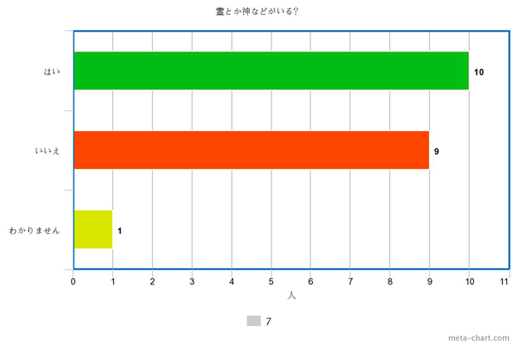

8質問：宗教がそんざいするのはいいことですか。

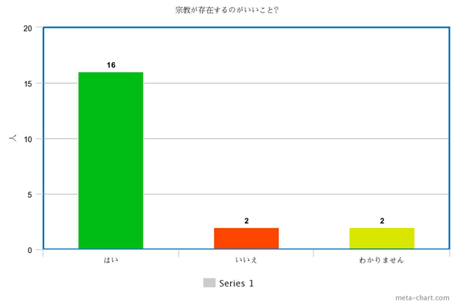

(情報が多すぎるとフォーマットが難しいです。)

|  |  |  |  |  |  |  |  |  |  |  |
| --- | --- | --- | --- | --- | --- | --- | --- | --- | --- | --- |
|  | Name + Age + Sex | Other Demographic | #1 | #2 | #3 | #4 | #5 | #6 | #7 | #8 |
| Cozmo |  |  |  |  |  |  |  |  |  |  |
| #1 | あらい　なつき（２１）女 | 上智大学の３年生 | いいえ | ２回 | 神様と仏様 | 受験がある時 | あまり，自分をおちつかせる | どこにも行かない | いいえ | はい |
| #2 | おおたに　ゆうき（２１）女 | 上智大学の３年生 | はい，仏教 | １回 | しんとうと仏教，考え方が違う | イベントがある時，みんなも行く | はい | どこにも行かない | はい | はい，心をおちつく |
| #3 | まつおか　たくみ（２０）男 | 上智大学の３年生 | いいえ | ０回 | 宗教が違うから，筋道(logic)が違う | お正月 | はい | どこにも行かない | いいえ | はい，何か信じているなら幸せになれる |
| #4 | さいとう　こたろう（２１）男 | 上智大学の３年生 | いいえ | ６回 | 神様と仏様 | お祈りに行く，美実(beauty)を見る | はい | 天国に行くと信じたい | はい | はい，何か信じたら，人生はもっと生きやすい |
| #5 | むらかみ　たつお（６２）男 | 上智大学の宗教の教授 | はい，天理教 | ２回 | しんとうと仏教 | イベントがあって，みんなも行くから | 必ずかなうと思いません | あのように行くか，生まれ変わり(reincarnate) | はい | はい，生きる目的が分かるから |
| Cameron |  |  |  |  |  |  |  |  |  |  |
| #1 | かわはら　あんな (22) 女 | 上智大学の４年生 | いいえ | だいたい４回 | 神様と仏様 | 神社は運を祈りため、お寺は死ぬ家族 | 多分、信じればパワーが出る | 天国と思う | はい、心の中にいる | はい、人々がポステブに生きていく |
| #2 | 亮　福田 (20) 男 | 上智大学の３年生 | いいえ | ２回 | 神様と仏様 | はつもうでとお願い | いいえ | 天国 | いいえ | はい |
| #3 | ながおか　たかよし (20) 男 | 上智大学の２年生 | いいえ | 7回 | 神社の方がお寺より広い | 神社がお願い、お寺がぎしき | 信じれば、はい | 天国 | 信じたい、でもいいえ | はい、悪い人が少なくなる |
| #4 | ゆっぴ (21) 男 | 上智以外の大学生 | いいえ | １回 | 誰を祀るのが違う | はつもうで（お正月と同じ） | と思う | 天国 | はい | はい |
| #5 | すずぎ (65) 男 | サラリーマン | はい日本の宗教 | 12回 | 神社は生まれる時、お寺は死ぬ時 | 人間や動物にありがとうを伝える | 大事じゃない | 違う人に生まれ変わる（reincarnate) | はい | はい。でも、昔の宗教の方がよかった |
| Matt |  |  |  |  |  |  |  |  |  |  |
| #1 | こもと・ひろし（40年代）男 | ホテルの部長 | はい、仏教 | 1月に１回 | 神様と仏様（Correct answer) | お祈り、しずかな所に行きたい | はい、そうだと思う | 生まれ変わる、かもしれない（reincarnate) | はい | はい、人生に目的を与える |
| #2 | たからい・まさあき（40年代）男 | はいゆう | いいえ | 1年に１〜２回 | 神様と仏様（Correct answer) | お正月のような時 | 分からない | 天国 | はい | はい、多分人々を幸せにするかな |
| #3 | わたなべ・トム（58）男 | サラリーマン | いいえ | 1年に１〜２回 | 全然分かりません | 全然行かない | いいえ | どこにも行かない | 分からない | 多分 |
| #4 | たなか・けん（21）男 | 大学の3年生 | いいえ | ０回 | 神様と仏様（Not sure which is which) | 友達が行きたい時 | お祈りしない | どこにも行かない | いいえ | いいことか悪いことかどうか分からない |
| #5 | おまつ（21）男 | 大学の3年生 | vaguely spiritual | 1年に１〜２回 | 神様と仏様（Correct answer) | お正月のような時 | 多分 | 天国 | はい | はい |
| Henry |  |  |  |  |  |  |  |  |  |  |
| #1 | そま あやの (20) 女 | 上智大学の３年生 | いいえ | ２回 | 寺院では2回拍手してからお辞儀をする | 有名のお寺から | いいえ | どこにも | 別にない | いいえ |
| #2 | たかはし ゆりら (20) 女 | 上智大学の３年生 | いいえ | 3 回 | わからない | 私と留学生から | いいえ | どこにも | 別にない | いいえ |
| #3 | まつおか たけと (21) 男 | 上智大学の4年生 | いいえ | 3 回 | わからない | 家族と行った | かもしれない | ない | 信ない | 宗教はよいどうとくを教えることができる |
| #4 | わたなべ ひさまつ (19) 男 | 上智大学の1年生 | はい，仏教 | 1月に１回 | 神道には入り口にとりいとこまいねがある | 私の家族は仏教徒 | はい | 私たちは生まれ変わり | かみはいないが中しんてきなちからがある | 仏教は永続的な幸福への道 |
| #5 | さいと まこ (19) 男 | 上智大学の1年生 | いいえ | 3 回 | 分からない | 特別な機会 | かもしれない | 私は生まれ変わりを願っている | ない | 時々私は教会に行き、英語を練習する |